Около 95% «Активных граждан» положительно оценили результат реконструкции Триумфальной площади
14.10.2015
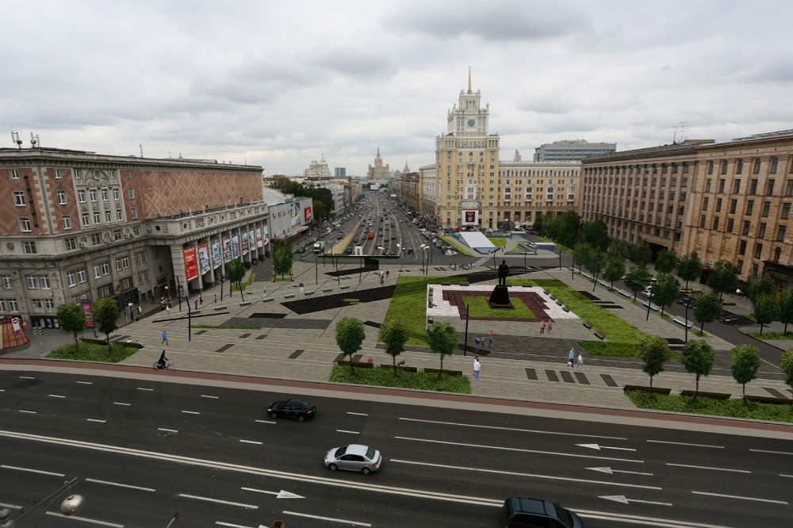
Около 95% участников опроса на портале «Активный гражданин» положительно оценили итоги реконструкции Триумфальной площади. Об этом сообщает пресс-служба проекта.
Всего в голосовании приняли участие более 242 тысяч москвичей, из них 95% поставили положительные оценки. 60% от общего числа проголосовавших поставили обновленной Триумфальной площади высшую оценку, а 26% посчитали, что работы по ее реконструкции выполнены на «четверку».
Отметим, работы по обновлению площади начались в мае 2015 года. За лето на ней появилось удобное пешеходное пространство: ее замостили гранитом, обустроили газоны, установили скамейки, фонари и качели. На территории открылись шесть павильонов, в которых разместились кафе и информационный центр.
Примечательно, что проект благоустройства Триумфальной площади стал первым, в разработке которого приняли участие сами москвичи.

Адрес страницы: http://chertanovo-severnoe.mos.ru/active-citizen/detail/2224916.html
Управа района Чертаново Северное города Москвы

